МИНИСТЕРСТВО ОБРАЗОВАНИЯ РЕСПУБЛИКИ БЕЛАРУСЬ  
Учреждение образования «БЕЛОРУССКИЙ ГОСУДАРСТВЕННЫЙ   
ТЕХНОЛОГИЧЕСКИЙ УНИВЕРСИТЕТ»

Факультет Информационных технологий

Кафедра Информационных систем и технологий

Специальность 1-40 05 01 «Информационные системы и технологии»

**ОТЧЁТ на тему «Интерфейс планирования мероприятия»**

**к проекту**

**по дисциплине** "Проектирование программного обеспечения"

**Исполнитель**

студент(а) 3 курса 1 группы А. Н. Халалеенко

подпись, дата

**Руководитель**

ассистент  О. Л. Панченко

должность, учен. степень, ученое звание подпись, дата

Минск 2023

**Введение**

Информационная система "Интерфейс планирования мероприятия" представляет собой средство для организации и управления мероприятиями различного рода и масштаба с использованием современных информационных технологий. Данная система разработана с целью облегчить процесс планирования, координации и отслеживания событий, что делает ее незаменимым инструментом для организаторов мероприятий и их участников.

Информационная система "Интерфейс планирования мероприятия" предназначена для широкой аудитории пользователей, включая корпорации, организаторов мероприятий, индивидуальных планировщиков и участников. Она предоставляет возможность создания и управления мероприятиями, регистрации участников, планирования ресурсов и координации всех аспектов проведения событий.

Целью данной информационной системы является обеспечение эффективного и удобного планирования мероприятий, минимизация рисков и ошибок в организации, а также повышение уровня участия и удовлетворенности клиентов.

## **Описание функциональных требований**

1. Организаторы мероприятий:

Создание мероприятий: организаторы мероприятий должны иметь возможность создавать новые мероприятия, указывать их название, даты, место проведения, описание и другие характеристики.

Регистрация участников: организаторы должны иметь доступ к реестру участников мероприятия и возможность регистрировать новых участников.

Управление ресурсами: должна быть предусмотрена возможность бронирования залов, оборудования и других ресурсов для проведения мероприятий.

Бюджетирование: организаторы должны иметь инструменты для оценки бюджета мероприятия и отслеживания расходов и доходов.

2. Участники мероприятий:

Регистрация на мероприятия: участники должны иметь возможность зарегистрироваться на мероприятия, выбрать тип билета и оплатить его.

Просмотр информации о мероприятиях: участники могут просматривать информацию о предстоящих мероприятиях, включая даты, местоположение и описание.

Создание плейлистов (если применимо): для мероприятий, связанных с музыкальным сопровождением, участники могут создавать плейлисты с песнями или программами мероприятий.

Получение билетов и уведомлений: после успешной регистрации участники должны получать электронные билеты и уведомления о мероприятии.

3. Администраторы системы:

Управление пользователями: администраторы должны иметь возможность создавать и управлять учетными записями пользователей, назначать роли и права доступа.

Безопасность и аутентификация: обеспечивать безопасность системы, включая аутентификацию пользователей и управление доступом к данным и функциональности.

Мониторинг и аналитика: Предоставление администраторам инструментов для мониторинга производительности системы и анализа данных о мероприятиях и участниках.

1. Менеджеры ресурсов:

Управление ресурсами: Менеджеры ресурсов должны иметь доступ к системе для бронирования и управления ресурсами, такими как залы, оборудование и персонал.

Планирование ресурсов: Предоставление инструментов для оптимизации распределения ресурсов для мероприятий.

1. Финансовые аналитики:

Мониторинг финансов: Предоставление инструментов для мониторинга финансовой производительности мероприятий, включая доходы, расходы и бюджет.

Составление финансовых отчетов: Создание отчетов о финансовом состоянии мероприятий.

1. Маркетологи и PR-менеджеры:

Продвижение мероприятий: Маркетологи должны иметь доступ к инструментам для создания рекламных кампаний и продвижения мероприятий.

Анализ реакции и репутации: Мониторинг реакции аудитории и репутации мероприятий.

1. Техническая поддержка:

Поддержка пользователей: Решение технических проблем пользователей, консультирование и помощь в использовании системы.

## **Описание программных средств**

Отчёт по проектированию выполнялся в приложение MS Word 2019. Диаграммы и модели были построены в онлайн сервисе Drawio, имеющим открытый доступ. Режим использования: онлайн, через веб-браузер. Данные программные средства доступны на таких известных операционных системах, как Android, IOS, Windows, Linux, Mac OS.

Разработчиком Drawio является JGraph. Работа велась с функциональными моделями.

## **Описание практического задания**

Для информационной системы «Интерфейс планирования мероприятия» были разработаны следующие бизнес-процессы:

1. Процесс организации мероприятий:

Входные данные: заявки на создание мероприятий, информация о ресурсах.

Выходные данные: запланированные мероприятия, зарегистрированные участники.

Работы:

1. Планирование мероприятия, включая выбор даты, места, описание и других характеристик.
2. Регистрация участников мероприятия.
3. Управление ресурсами, включая бронирование залов и оборудования.
4. Бюджетирование мероприятия.

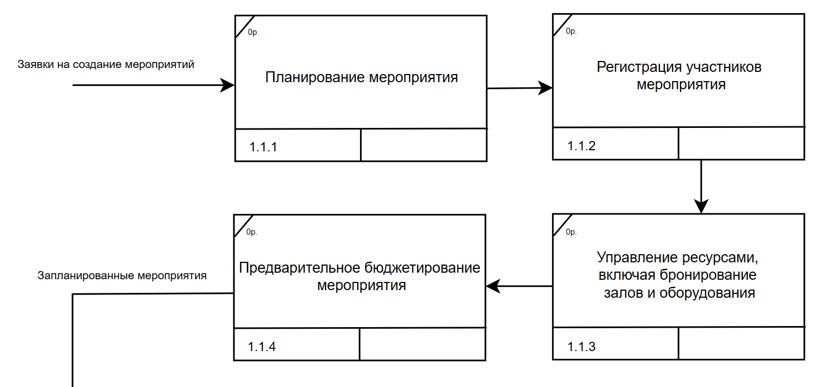

Рисунок 3.1 – Процесс организация мероприятий

2. Процесс участия в мероприятиях:

Входные данные: Заявки на регистрацию на мероприятия, информация о мероприятиях.

Выходные данные: Электронные билеты, уведомления.

Работы:

1. Регистрация на мероприятия, включая выбор типа билета и оплату.
2. Просмотр информации о мероприятиях, включая даты, местоположение и описание.
3. Создание плейлистов (если применимо).
4. Получение электронных билетов и уведомлений о мероприятиях.

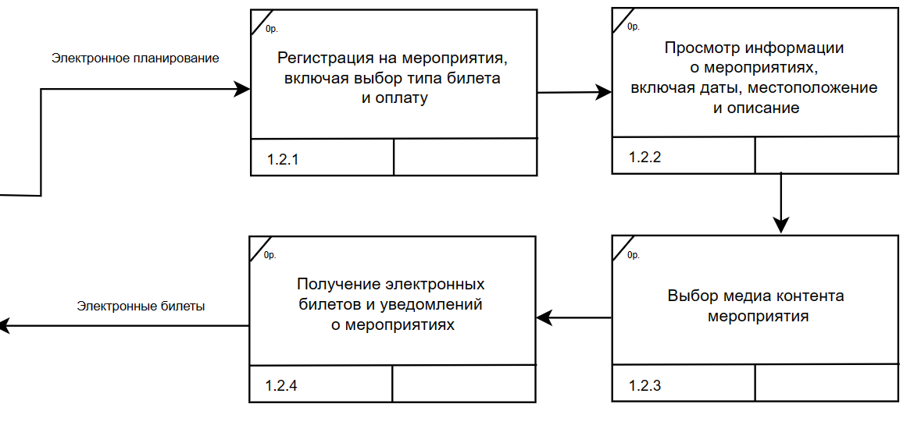

Рисунок 3.2 – Процесс участия в мероприятии

3. Процесс администрирования системы (Администраторы системы):

Входные данные: Заявки на создание/управление учетными записями, данные о безопасности и аутентификации, данные о производительности системы.

Выходные данные: Управление учетными записями и безопасностью, аналитические данные.

Работы:

1. Управление пользователями, создание и управление учетными записями и ролями.
2. Обеспечение безопасности системы, включая аутентификацию и управление доступом.
3. Мониторинг производительности системы и анализ данных о мероприятиях и участниках.

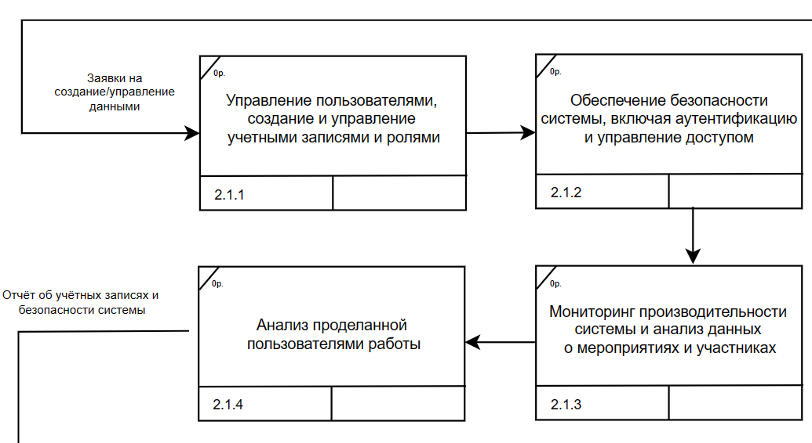

Рисунок 3.3 – Процесс администрирования

4. Процесс управления ресурсами:

Входные данные: Запросы на бронирование ресурсов, данные о ресурсах.

Выходные данные: Забронированные ресурсы.

Работы:

1. Управление ресурсами, включая бронирование залов, оборудования и персонала.
2. Планирование распределения ресурсов для мероприятий.
3. Мониторинг доступности ресурсов.
4. Отчетность о расходе ресурсов для мероприятий.

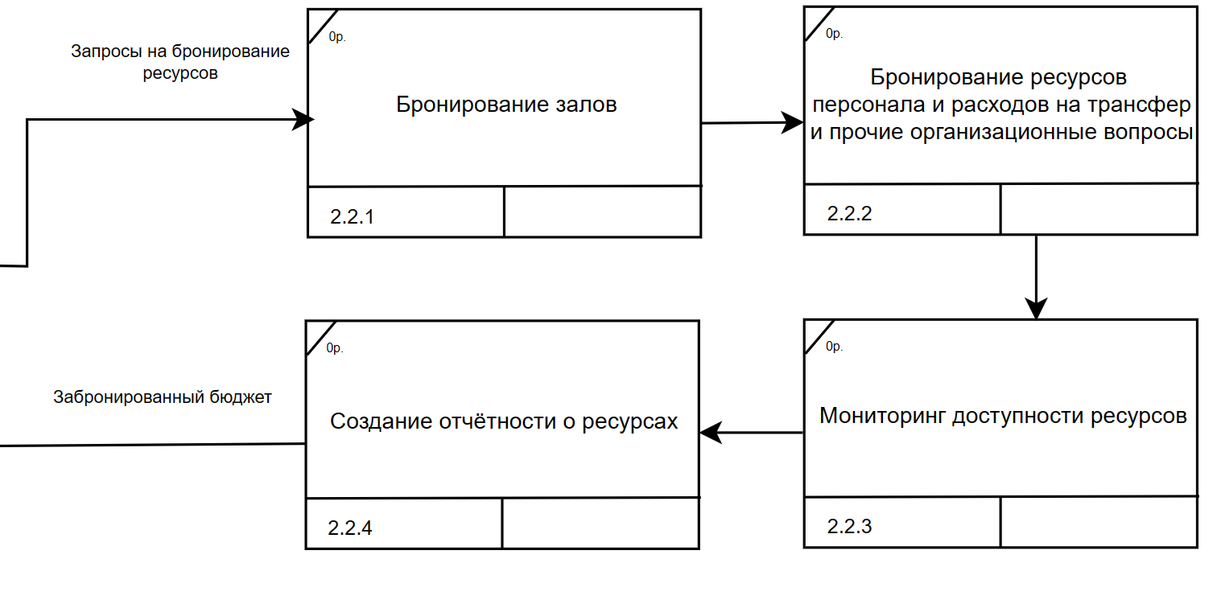

Рисунок 3.4 – Процесс бюджетирования

5. Процесс финансового анализа:

Входные данные: Данные о финансовой производительности мероприятий.

Выходные данные: Финансовые отчеты.

Работы:

1. Мониторинг финансовой производительности мероприятий, включая доходы и расходы.
2. Составление финансовых отчетов о мероприятиях.
3. Анализ эффективности расходов.
4. Прогнозирование финансовых результатов.

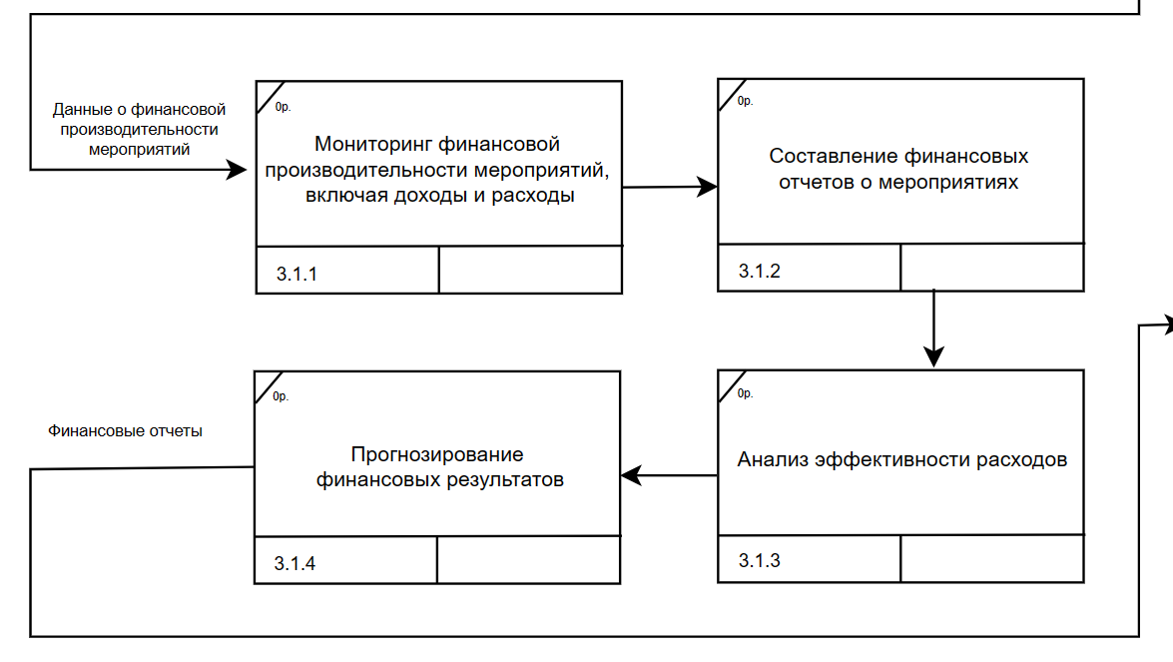

Рисунок 3.5 – Процесс аналитики

6. Процесс маркетинга и PR (Маркетологи и PR-менеджеры):

Входные данные: Рекламные кампании, данные о мероприятиях.

Выходные данные: Рекламные материалы и аналитические данные.

Работы:

1. Создание рекламных кампаний и продвижение мероприятий.
2. Мониторинг реакции аудитории и репутации мероприятий.
3. Анализ эффективности маркетинговых кампаний.
4. Планирование мероприятий для улучшения репутации.

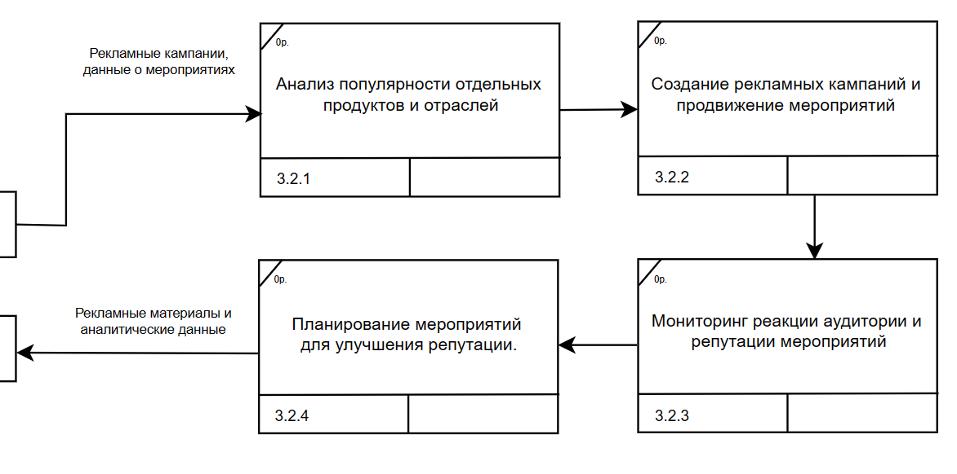

Рисунок 3.6 – Процесс создания рекламы на мероприятиях

7. Процесс технической поддержки:

Входные данные: Запросы пользователей о технической поддержке.

Выходные данные: Решение проблем пользователей и консультации.

Работы:

1. Регистрация и классификация запросов от пользователей.
2. Предоставление технической помощи и консультаций.
3. Отслеживание статуса запросов и их решение.
4. Сбор обратной связи от пользователей для улучшения системы поддержки.

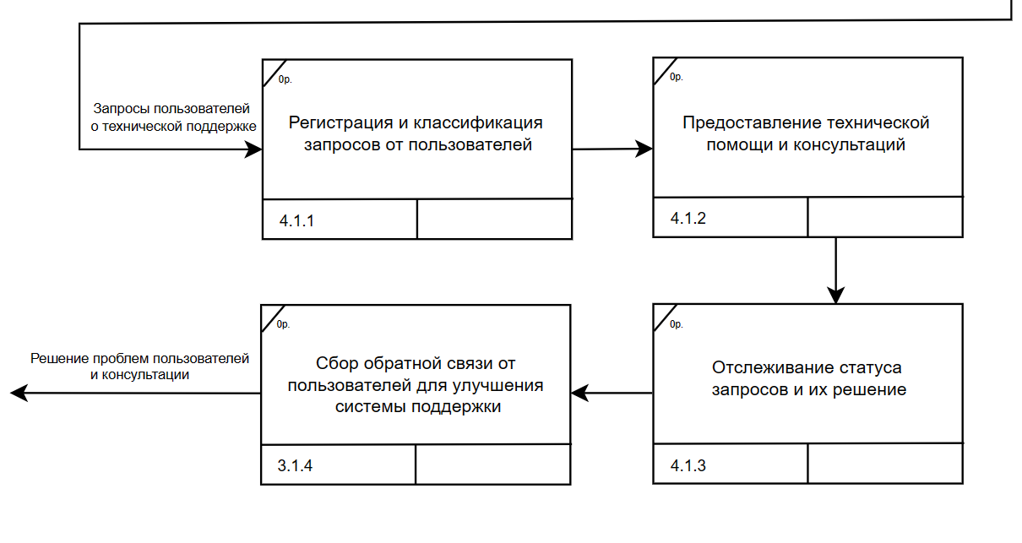

Рисунок 3.7 – Процесс работы технической поддержки

Категории соответствия:

* Все заявленные к системе требования отражены в модели: указанные выше процессы покрывают требования, предъявляемые к системе;
* каждая диаграмма содержит не менее четырех работ: как видно из приведенных примеров, каждый процесс содержит не менее четырех шагов (работ);
* основные бизнес-процессы системы четко отражены: представленные выше процессы четко отражают основные бизнес-процессы, а также потоки данных и правила их выполнения.

Общая схема модели IDEF3:

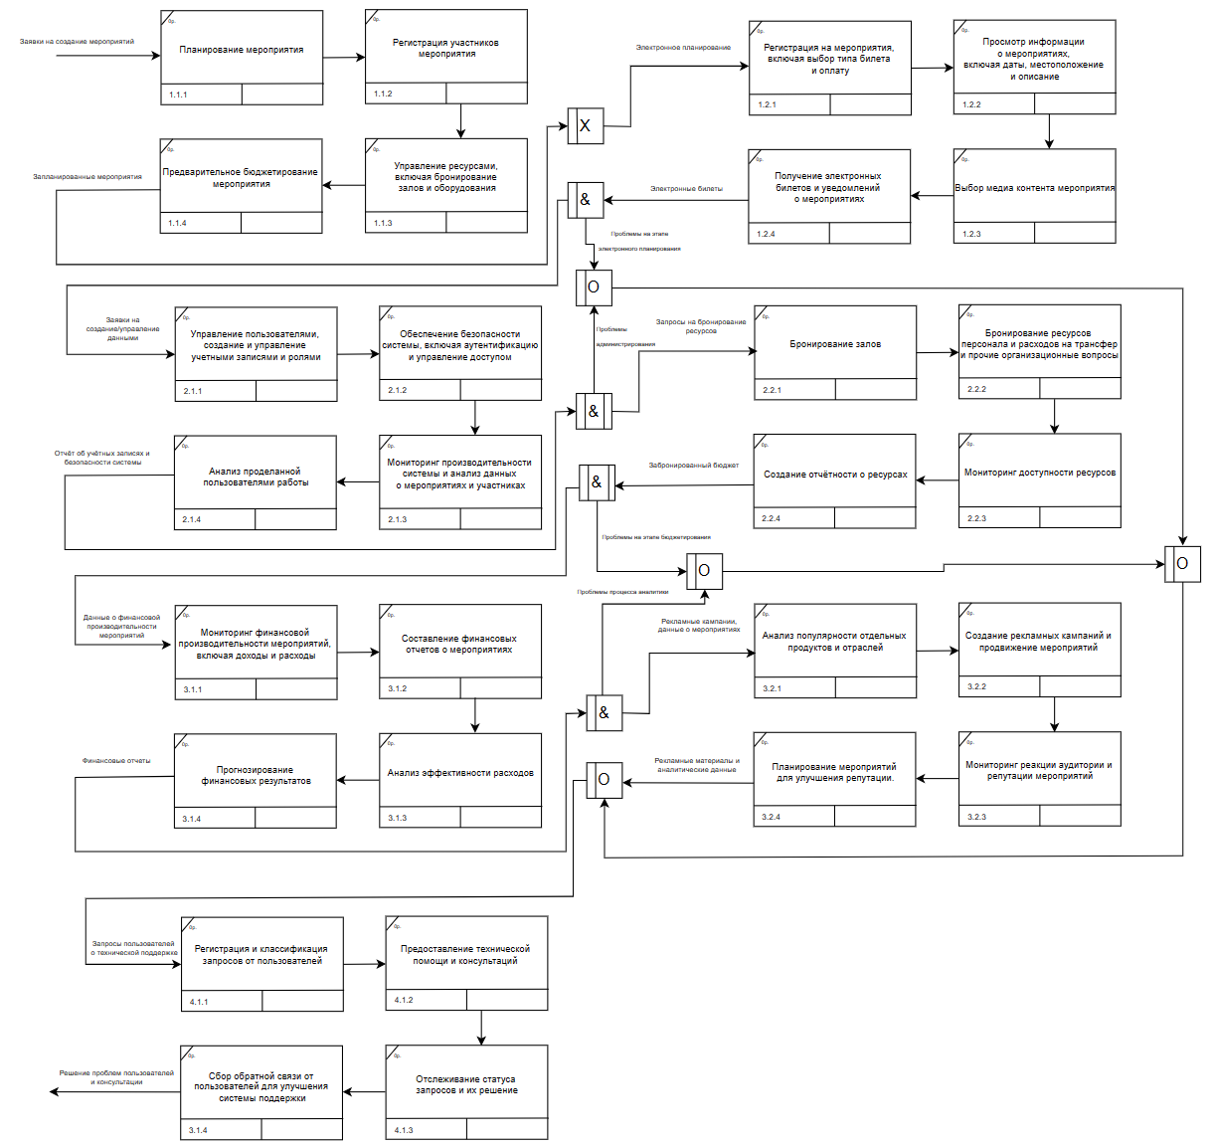

Рисунок 3.8 – Общая диаграмма

На данной диаграмме представлены все процессы с перекрёстками, которые показывают последовательность выполнения действий и логику их работы.